POMLAD/VELIKA NOČ
Pozdravljeni, učenci in starši!

Da si malo odpočijemo od izobraževanja na daljavo, smo vam pripravili zanimiv dan dejavnosti na temo Pomlad. Prepričani smo, da bo vsaka družina našla nekaj zase.

V nadaljevanju je nanizanih veliko predlogov za dejavnosti. Skupaj preglejte predloge, izberite dejavnosti, ki so vam všeč in jih izvedite. Predlagamo, da za čim bolj razgiban dan izberete vsaj eno dejavnost iz vsakega področja (v kazalu so označena z zeleno). Izvedbo prilagodite svojim prostorskim, časovnim in materialnim zmožnostim. Uporabite torej tisto, kar imate na voljo doma. Bodite čim bolj iznajdljivi in ustvarjalni, predvsem pa uživajte v skupnih dejavnostih.
Veseli bomo vaših fotografij, ki jih lahko posredujete razredničarki po elektronski pošti (vendar ne več kot 3 na družino). Prijeten ustvarjalen dan!

Kazalo
ZA OGREVANJE 5
USTVARJAMO V KUHINJI 6
PEČEMO 6
Sladki ptički iz kvašenega testa 6
»Mini« kruhki 7
Velikonočni piškoti s sladkornim prelivom 8
JAJČKA TAKO IN DRUGAČE 9
Naravno barvanje jajc 9
Čokoladna jajčka za otroke iz treh sestavin 10
VELIKONOČNA USTVARJALNICA 11
PODSTAVEK ZA PIRHE 11
Pisana košarica 11
»Prava« velikonočna košarica 11
JAJČNE ŠKATLE IN LUPINE MALO DRUGAČE 12
Mali zeliščni vrt 12
Barvni mozaik 12
Rožice iz jajčnih škatel 13
POMLADNA DEKORACIJA 14
Okraski iz slanega testa 14
Okraski iz domačega plastelina 15
Dekorativni kozarec 16
Navihani zajček 17
ZABAVNE IGRE 18
Kotalimo jajce 18
Dirka z žlico 18
GREMO NA »IZLET« 19

Dobro jutro vsem skupaj. Najprej se poglejte v ogledalo, se nasmejte, uščipnite v lica. Ste urejeni, imate umite zobe? Fantje frizuro na »špičke« in dekleta hitro kitko splesti! No, če je vse nared, lahko pričnemo.

ZA OGREVANJE
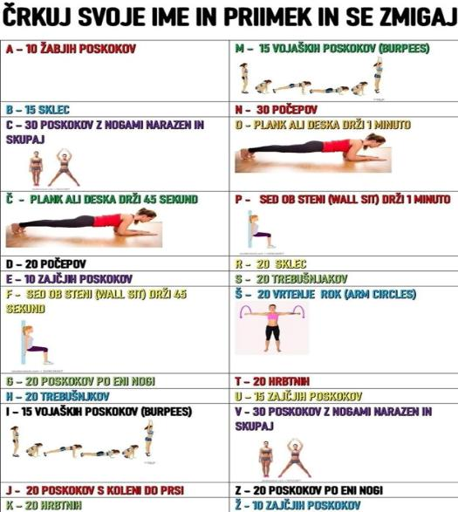

USTVARJAMO V KUHINJI

PEČEMO

Sladki ptički iz kvašenega testa
Ko sem bila majhna, je mama (tako smo pravili babici) vedno za čas velike noči spekla kruhove ptičke in vsak izmed otrok je dobil enega. Ko nam jih je razdelila za zajtrk, je vedno dodala, da je v deželo prišla pomlad ter prinesla svetlobo in rast.
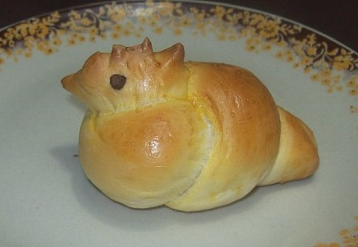
SESTAVINE
količina: 32 kosov
0,5 kg gladke moke
0,25 l mleka
1 kvas

6 žlic olja
1 jajce
2,5 žličk sladkorja
0,5 žličke soli
sladkor za posip

POSTOPEK
V mlačno mleko in sladkor zdrobimo kvas in pustimo vzhajati.
V posodo damo moko, sol, vzhajan kvas, beljak in olje. Testo dobro pregnetemo in pustimo počivati približno pol ure. Nato iz testa oblikujemo vozle, ki jih polagamo na pekač, kjer naj počivajo še 10 minut. Preden jih postavimo v pečico, jih premažemo z rumenjakom in posujemo z malo sladkorja.
Pečemo 10-15 minut na 180 stopinj.
Ptičke lahko posujemo tudi s sezamom, makom, mletimi lešniki in podobnim.

So res enostavni in hitri za pripravo, zato so primerni za okusen zajtrk, kjer jih lahko namesto kruha jemo z marmelado, medom, nutelo ali pa same ob kozarcu toplega mleka ali kave.
Vir. https://www.kulinarika.net/recepti/kruh/sladki-kvaseni-vozlicki/13027/

Izdelavo velikonočnega zajčka pa si lahko ogledate na spodnji povezavi:
https://www.youtube.com/watch?v=C75nKEBPU8Q

»Mini« kruhki
SESTAVINE
50 g gladke moke
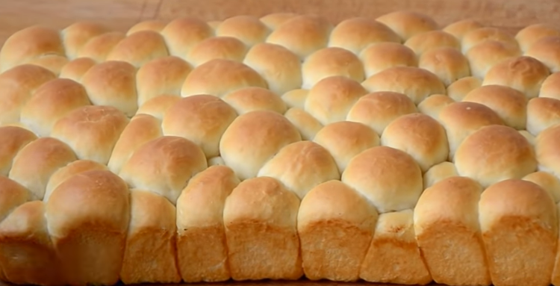
2 čajni žlički suhega kvasa
1 jedilna žlička sladkorja
2 dl tople vode

450 g gladke moke
1,5 čajne žličke soli
1 dl olja
90 g kisle smetane

POSTOPEK
Prve štiri sestavine zmešamo in pustimo stati 10 minut. Nato dodamo ostale sestavine in dobro zamesimo, da nastane lepljiva masa. Nastalo testo pokrijemo s folijo za živila in pustimo počivati 40 minut. Nato pekač namažemo z maslom. Iz testa oblikujemo majhne kroglice, ki jih postavljamo na pomaščen pekač eno zraven druge. Tako pripravljene kroglice pustimo počivati v pekaču 40 minut. Kruhke pečemo 15 minut v pečici ogreti na 200 stopinj.

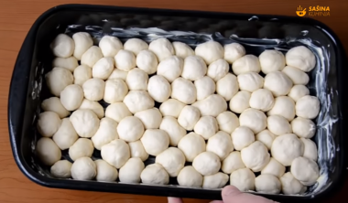

Vir: https://www.youtube.com/watch?v=yOgzxirVSbk

Velikonočni piškoti s sladkornim prelivom
SESTAVINE
250 gramov pirine ali navadne moke
110 gramov masla ali margarine
80 gramov sladkorja v prahu
3 rumenjaki
ščepec soli
noževa konica pecilnega praška
1 vrečka vanilijevega sladkorja
200 gramov sladkorja v prahu + 5-6 žlic limoninega soka

POSTOPEK
Moko, maslo, sladkor, vanilijev sladkor, pecilni prašek, sol in rumenjake zmešamo in oblikujemo testo. Testo lahko položimo v hladilnik za 20-30 minut ali pa pričnemo z njim delati takoj.
Testo razvaljamo na debelino nekaj mm in iz njega izrežemo oblike, ki jih polagamo na pekač obložen s papirjem za peko. Pekač položimo v pečico segreto na 180 stopinj za 11–14 minut – odvisno od velikosti in željene zapečenosti piškotov.
Piškote ohladimo. Sladkor v prahu in limonin sok zmešamo, ter s prelivom okrasimo/premažemo piškote. Po prelivu potresemo okraske po želji in počakamo da se sladkorni preliv strdi.

Vir: https://www.aninakuhinja.si/recepti/velikonocni-krhki-piskoti-keksi-z-limoninim-sladkornim-prelivom/

JAJČKA TAKO IN DRUGAČE

Naravno barvanje jajc
Jajca najprej predhodno trdo skuhajte na nizki temperaturi, da ne popokajo. Pri večini jajc bomo za barvanje uporabili hladno metodo.
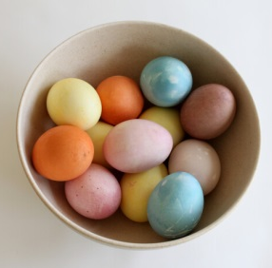
SESTAVINE
globoke posodice za barvanje
jajca
žlice
začimbe, čaje, zelenjavo (glede na želeno barvo)
podstavek za sušenje jajc

POSTOPEK
Izberite želeno barvo, premešajte sestavine in dodajte trdo kuhana jajca. Pustite jih stati v barvi, dokler ne dosežete želene barve.
To je lahko 5 min ali tudi do 2 uri, če želite bolj intenzivno barvo.

Kakšen odtenek barve želite?
Vijolična: 4 žlice sveže naribane rdeče pesa, 2 skodelici vrele vode, 1 žlička kisa
Rjava: olupki od čebule, 2 skodelici vode, 1 žlička kisa
Rumena: 3 žlice kurkume, 2 skodelici vrele vode, 1 žlička kisa
Modra: 3 žlice naribanega rdečega zelja, 2 skodelici vroče vode, 1 žlička kisa; jajca pustimo v mešanici čez noč, ne premikamo!
Svetlo rjava: 1 skodelica zelo močne kuhane kave, 1 žlička kisa
Temna, zelena: 3 čajne vrečke črnega ali zelenega čaja, 1 skodelica tople vode, 1 žlička kisa

Čokoladna jajčka za otroke iz treh sestavin
Velikonočni prazniki so nam vsem dobro poznani po dobrotah kot so: hren, potica in seveda jajca. Jajca so seveda na voljo v vseh oblikah: kuhana – pobarvana v čebuli, pesi, kurkumi ali kupljeni barvi, čokoladna, polnjena, itd.

Kaj pa naši najmlajši ljubitelji dobrot? Lahko jim kupimo čokoladna jajca, lahko pa jih hitro in ugodno pripravimo kar sami.

Za sladkosnede imamo poseben recept, ki je primeren tako za vegetarijance kot tudi vegan. In to le s 3 sestavinami!
SESTAVINE
½ skodelice stopljenega surovega kakavovega masla
4 žlice javorjevega sirupa ali medu
½ skodelice kakava v prahu
ščepec morske soli

Za boljši okus lahko dodate tudi: koščke kakava, kokos, goji jagode, cimet;
Plastični ali silikonski kalup za jajca.

POSTOPEK
1. Stopite kakavovo maslo v topli vodni kopeli. To storite tako, da v eno posodo položite maslo, v drugo pa zlijete vročo vodo. Posodo položite eno v drugo, da se maslo stopi.

2. Dodajte javorjev sirup in mešajte. Nato dodajte kakav v prahu in mešajte do gladkega.

3. Vlijte tekočo čokolado v kalupe. Na željo lahko okrasite jajčka z začimbami (vanilija, cimet) ali goji jagodami, koški kakava, orehi, kokosom.

4. Postavite v hladilniku ali zamrzovalnik, da se strdi. V manj kot 30 minutah bi morala biti jajca pripravljena za uživanje!

Če boste jajca podarjali za darilo, jih lahko zavijete v okrasni papir.

VELIKONOČNA USTVARJALNICA
Veselo barvanje pirhov je tu! Katere barve uporabiti, da ne bodo strupene in toksične za naša jajca? Kam postaviti obarvane pirhe? Kako uporabiti lupine?
Velikonočni prazniki se približujejo. Zbrali smo nekaj preprostih in hitrih nasvetov, kako si jih lahko polepšate v domačem krogu skupaj z otroki.

PODSTAVEK ZA PIRHE

Pisana košarica
Potrebujete:
prazno rolico (tulec) od wc papirja
lepilo, škarje, črn kemični svinčniki
kolaž papir

Postopek:
Tulec odrežete na pol. Izmerite dolžino po kolažu ter odrežete in zalepite okrog tulca. Izrežete par ušes iz kolaža. Ušesa prilepite na notranjo stran tulca.
Narišete oči in brke ter zalepite nos.

»Prava« velikonočna košarica
Za manjše velikonočne dobrote bomo pripravili košarico, ki jo lahko izdelamo iz reciklirane embalaže in vrvi.

Potrebujete:
plastični kozarček (npr. jogurtov)
debelejšo vrv
lepilno pištolo
lepilni trak
olfa nož

Postopek:
Če je lonček recikliran ga najprej dobro operite in osušite. Nato označite velikost, ki bi jo želeli imeti in ga tam odrežite z olfa nožem. Odrežite krajši konec vrvi za ročaj in ga z lepilnim trakom na obeh straneh nalepite na lonček.

Pripravite lepilno pištolo in postopno dodajajte lepilo in vrv okrog lončka. Ko zaključite eno vrstico, greste naprej v drugo. Če želite popolnoma prekrit lonček, lahko večkrat prelepite vrv.

*Opozorilo: Rezanje z nožem in lepljenje z vročo pištolo naj izvedejo starši.

JAJČNE ŠKATLE IN LUPINE MALO DRUGAČE

Mali zeliščni vrt
Potrebujete:
posušene jajčne lupine (glej sliko)
flomastre
semena trave ali drugih zelišč
zemljo
škatla od jajc

Postopek:
V škatlo od jajc postavimo lupino. Vanjo damo zemljo (prst), posejemo pšenično travo, ali druga zelišča. Redno zalivamo.

Barvni mozaik
Potrebujete:
posušene jajčne lupine
barve (tempera)
lončke
vodo

Postopek:
Ostanke jajčnih lupin zavijte v kuhinjsko krpo in jih zdrobite z valjarjem ali z roko. Pazite, da lupin ne zdrobite preveč na drobno!
Pripravite tempera barve z malo vode v posamezne lončke.
Lupine stresite v lončke in počakajte, da se obarvajo. Lupine nato z vilico vzemite ven, ter jih na peki papirju posušite.

Z barvnimi suhimi lupinami lahko ustvarjate čudovite mozaike.

Rožice iz jajčnih škatel
Potrebujete:
jajčne škatle
palčke za nabodala
barve (tempera, vodene barve, akril, ..)
škarje
lepilo

Postopek:
Iz jajčne škatle izrežite obliko cveta. Razdelite »cvet« na štiri ali pet enakih koncev, da dobite rožico. Pobarvajte s poljubno barvo in pustite, da se posuši. Na koncu z lepilo (najbolje s silikonom) nalepite palčko (stebel) na cvet. Izdelate lahko več cvetlic in naredite šopek.

. 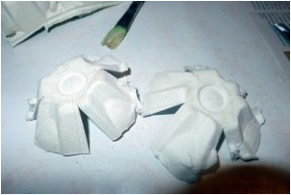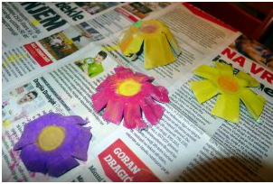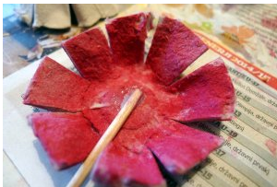

POMLADNA DEKORACIJA

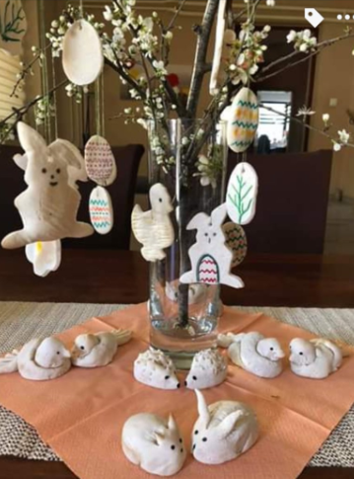
Okraski iz slanega testa
Potrebujete:
300 g moke
300 g soli
2 dl vode
modelčke za piškote (zajčki, piščančki, rožice …)
palčke, zobotrebci, vilice …
vrvica ali laks
vejice
vodoodporni flomastri, tempera barvice …

Postopek:
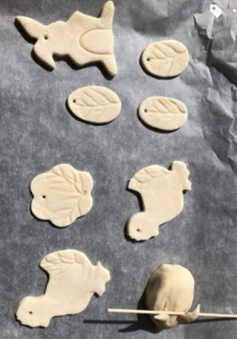
Vse sestavine zgnetemo v testo. Testo razvaljamo na želeno debelino. Z modelčki za piškote izrežemo oblike. Dodatno lahko naredimo vzorčke z zobotrebci, vilicami …, Na vrhu naredimo luknjico. Izdelane oblike lahko sušimo v pečici na 180 stopinj, ventilatorski način, 20 minut. Posušene okraske lahko še dodatno pobarvamo ali okrasimo. Ko so suhi, jih navežemo na vrvico ali laks in obesimo na cvetočo vejico.

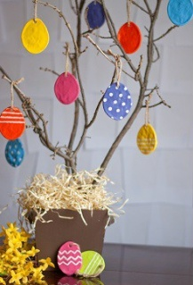
Okraski iz domačega plastelina
Potrebujete:
2 skodelici moke
1 skodelica soli
1 skodelica mrzle vode
1 žlica olja
jedilne barve (ni nujno)
modelčke za piškote (zajčki, piščančki, rožice …)
palčke, zobotrebci, vilice …
vrvica ali laks
vejice

Postopek:
Vse sestavine preprosto zmešajte skupaj. Če želimo obarvan plastelin, ga razdelimo na več delov in posameznemu delu dodamo jedilno barvo. Plastelin razvaljamo na želeno debelino. Z modelčki za piškote izrežemo oblike. Dodatno lahko naredimo vzorčke z zobotrebci, vilicami …, Na vrhu naredimo luknjico. Izdelane oblike lahko sušimo na zraku. Ko so suhi, jih navežemo na vrvico ali laks in obesimo na cvetočo vejico. Izdelamo lahko tudi tridimenzionalne oblike (npr. pirhe, pomladno cvetje …), ki jih uporabimo za dekoracijo doma.

Predlagamo, da izdelate večjo količino plastelina, saj lahko neuporabljenega shranite v plastičen lonček s pokrovom in ga uporabite kasneje.
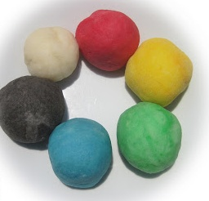

Dekorativni kozarec
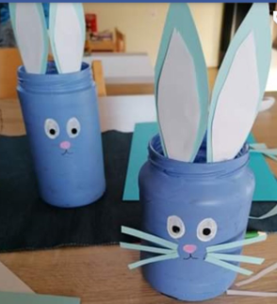
Potrebujete:
kozarec za vlaganje
akrilne barve
škarje
barvni papir
lepilo (silikon)

Postopek:
Kozarec za vlaganje pobarvamo z gosto akrilno barvo. Iz barvnega papirja izrežemo zajčkova ušesa. Izrežemo tudi oči, brke in smrček. Ko se barva posuši, na kozarec nalepimo sestavne dele zajčka (glej sliko).
*Lepljenje z vročo lepilno pištolo naj izvedejo starši.

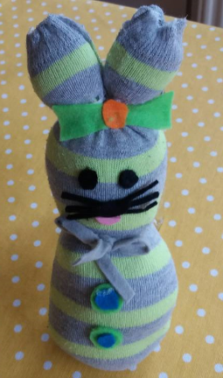
Navihani zajček
Potrebujete:
staro nogavico
vrvico
polnilo (staro polnilo od blazine, vato ali zmečkan časopisni papir)
škarje
filc, barvni papir ali koščke blaga
lepilo (silikon)

Postopek:
Nogavico napolnimo s polnilom. Malo pod vrhom jo zvežemo z vrvico, in prerežemo na pol (da dobimo zajčkova ušeska). Del, kjer smo ušeska prerezali na vsaki strani zalepimo, da lahko s polnilom napolnimo tudi ušesa. Ko so ušesa napolnjena, zalepimo tudi vrh ušes. Z vrvico zvežemo del zajčka, kjer bo imel vrat. Na koncu zajčku iz papirja, filca ali blaga izrežemo še oči, smrček, brke in pentljico, gumbke … ter jih prilepimo na zajčka.

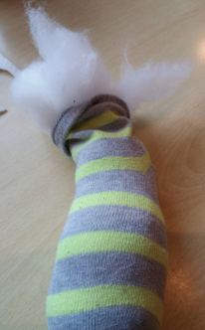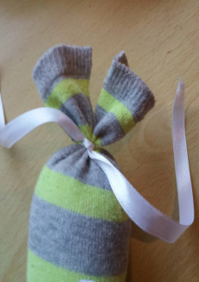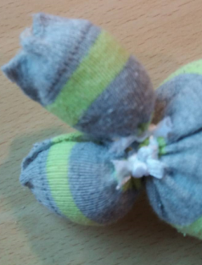
*Previdno pri lepljenju z vročim silikonskim lepilom.

ZABAVNE IGRE

Kotalimo jajce

Potrebujete:
barvna kuhana jajca
Belo kuhano jajce

Postopek:
Ta igra se igra podobno kot balinanje. Igrate jo lahko v zaprtih prostorih ali na prostem.
Naredite začetno in končno linijo. Vsak igralec v igri uporablja barvno kuhano jajce. Belo kuhano jajce uporabimo kot cilj. Igralci tekmujejo v tem, kdo prvi prikotali svoje jajce najbližje belemu jajcu, ne da bi se ga dotaknil. Prva oseba, ki pride najbližje jajca zmaga igro. Zmagovalec igre dobi čokoladno jajce ali drugo presenečenje.

Dirka z žlico
Potrebujete:
velike žlice
kuhana jajca

Postopek:
Vsak tekmovalec dobil veliko žlico in kuhano jajce. Za starejše otroke lahko na poti do cilja postavite še nekaj ovir. Pripravite startno in ciljno črto. Na znak tekmovalci poskušajo prenesti jajce na žlici na drugo stran polja. Prvi zmaga. Če tekmovalcu jajce pade na tla, gre na začetek in začne znova. Zmagovalec igre dobi nagrado.

Vir: https://rubirudi.com/9-idej-za-velikoncno-ustvarjanje-z-otroki/

GREMO NA »IZLET«
Ste postali malo utrujeni? Gremo na izlet.
Postavite se v kolono od največjega do najmanjšega. Najprej zavijte v kuhinjo in spotoma v usta vstavite kakšen piškot in popijte nekaj požirkov vode. Nadaljujte pot po hodnikih vašega apartmaja. Če imate stopnice, hitro trikrat gor in dol. Vmes naredite vsak zase 10 počepov, 10 poskokov in 10 trebušnjakov. Pot vas bo zanesla mimo sanitarij – tu lahko opravite potrebno.
Nato nadaljujete vsak v svojo sobo. Čas je za delavnico čiščenja in zlaganja. Na čas morate kvalitetno pospraviti svojo sobo in zložiti oprano perilo (npr. 30 minut): pobrišete prah, posesate, pometete …
Ne pozabite, da si morate določene pripomočke (sesalec) med seboj posojati! V kolikor niste vešči zlaganja perila v omaro, imejte prej s starši krizni sestanek, da vam demonstrirajo, kako se kateri kos oblačila zloži. Ste uspeli v tem času vse postoriti? Bravo! Sedaj pa sledi počitek na kavču v dnevni sobi. Počivanje in evalvacija, kako se vam je zdel današnji dan.

.

Želimo vam zanimiv in sproščujoč dan ter
lepo praznovanje velike noči!

